第６回 やまとウォーキンピック参加申込書
私たちは、やまとウォーキンピックの参加に際し、下記の注意事項を順守し、決して無理せず、また、
無理をさせず、また、皆と楽しくウォーキングに取り組むことを確認し申込みます。
【エントリー区分】 一般の部 ７０歳以上の部 職場の部（希望区分に〇をして下さい）
【職場名※1】
目標設定の参考にして下さい
≪参考≫
平成29年「国民健康・栄養調査」による1日の歩数の平均値
年齢 | 男性 | 女性
20～64歳 | 7,636歩 | 6,657歩
65歳以上 | 5,597歩 | 4,726歩

【職場住所※1】
【チーム名】
【チーム目標歩数】 1人当たり 歩／ 日
【歩数計受取予定】 9/25午前 9/25午後 9/26午前 9/26午後 （希望区分に〇をして下さい）
 | 氏 名 | 住 所※2 / 電話番号 | 年齢  生年月日 | 市使用欄
代表者 | フリガナ | 住所  電話番号 | 歳  年 月 日生
２ | フリガナ | 住所  電話番号 | 歳  年 月 日生
３ | フリガナ | 住所  電話番号 | 歳  年 月 日生
４ | フリガナ | 住所  電話番号 | 歳  年 月 日生
５ | フリガナ | 住所  電話番号 | 歳  年 月 日生
６ | フリガナ | 住所  電話番号 | 歳  年 月 日生
７ | フリガナ | 住所  電話番号 | 歳  年 月 日生
※1 職場の部参加チームのみご記入ください。
※2 大和市民の方は大和市以下の地名からご記入ください。
・みんなと楽しくウォーキングに取り組んでください。
・体調に合わせて取り組み、体調の悪いときには休むなど無理をしないでください。
また、チームメイトにも無理をさせないでください。（活動については自己責任になります。）
・特に早朝や夜間は騒がしくしないなど、歩行マナーや交通ルールを順守してください。
・歩数計を他人に貸し出したり、歩行以外の方法で歩数をカウントしたりしないでください。
★大会への参加にあたっての注意事項★

大和市ｲﾍﾞﾝﾄｷｬﾗｸﾀｰ
ﾔﾏﾄﾝ
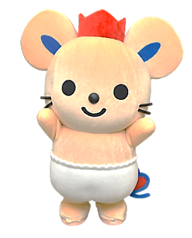
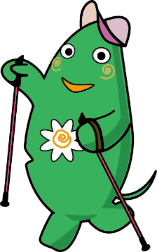
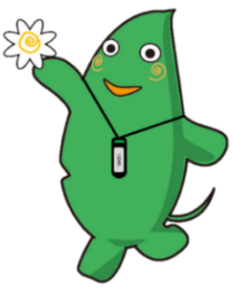
お申込み
① チーム代表者に、大会の説明や使用する歩数計をお渡しします。
【日時場所】９月2５日（水） ９時０0分～17時００分 保健福祉センター１階 医師控室
９月2６日（木） ９時０0分～17時００分 保健福祉センター１階 医師控室
※歩数の計測は歩数計交付日の翌日から31日間です。
※チーム代表者が来ることができない際は、代理の方が受け取りに来るようお願いいたします。
② 貸与したチーム分の歩数計を１１月７日（木）までに健康づくり推進課にお戻しください。
代表者の方へ
① 60周年記念特別賞：全参加チーム中、60位のチームに表彰状、食事券を贈呈
② 上位入賞：各部門、上位３位までのチームに表彰状・メダル・総社市産のお米を贈呈
③ 10刻み賞：各部門、10の倍数の順位となったチームに食事券を贈呈
④ 100刻み賞：全参加チーム中、100の倍数の順位となったチームに食事券を贈呈
⑤ 努力賞：各チームが定めたチーム目標歩数を達成したチームに総社カレーを贈呈
（大和市と岡山県総社市は「健康分野における連携・協力に関する協定」を締結しています。）
総社市ｲﾒｰｼﾞｷｬﾗｸﾀｰ ﾁｭｯﾋﾟｰ
大和市ｲﾍﾞﾝﾄｷｬﾗｸﾀｰ ﾔﾏﾄﾝ
問い合わせ先：〒242-8601大和市鶴間１－３１－７保健福祉センター４階
健康福祉部健康づくり推進課歩こう係 電話（260）5803 FAX 046（260）1156

今回は岡山県
総社市も参加！！
第６回
やまとウォーキンピック
① 4～7名でチームを作り、1か月間、市の貸与する歩数計を身に付け、ウォーキングに取り組みます。外出時のウォーキングに限らず、自宅にいるときも含めて、日常生活で歩数計を身に付けていただいて構いません。
★センサーで自動的に動きを感知するため、操作の必要はありません。
② １か月後、全員の歩数合計を人数で割り、１日のチーム平均歩数の多さで順位を
決めます。
【チーム人数】４～７名で構成されたチーム
【エントリー区分】一般の部：２０歳以上の市内在住者で構成
７０歳以上の部：チーム全員が７０歳以上の市内在住者で構成
職場の部：同じ職場で働く市内在勤者で構成
【申込方法】９月１３日(金)までに申込書を直接持参またはファクス
(２６０)１１５６で保健福祉センター４階健康づくり推進課へ
※申込者が全部門合わせて1,500名を超えた場合は抽選となります。
参加の可否などの通知はチーム代表者へ通知します。
※FAXでお申込みの場合は、送信後にご連絡をお願いいたします。
ウォーキンピックについて
表彰等
ヤマトン健康ポイント対象者は５ポイントもらえます
第６回

